第二单元 细胞的结构、功能和物质运输
测试卷
时间：90分钟 分值：100分
一、单选题(共50分,1-20题每题1分，21-35题每题2分）
1．（2023·湖南娄底·高一统考学业考试）细胞的边界是（ ）
A．细胞壁 B．细胞膜 C．细胞质 D．细胞核
2．（2023·湖南·高二学业考试）细胞膜的主要成分是蛋白质和脂质，细胞膜含量最多的脂质是（ ）
A．磷脂 B．胆固醇 C．性激素 D．维生素D

3．（2023·湖南衡阳·高一统考学业考试）分离细胞器常用的方法是（ ）
A．样方法 B．调查法 C．同位素标记法 D．差速离心法
4．（2023春·福建厦门·高二福建省厦门第二中学校考阶段练习）如果去除细胞骨架，动物蛋白的分泌速度会明显降低，由此可推知细胞骨架可能（ ）
A．是一种膜性细胞器
B．有助于囊泡的运输
C．能促进蛋白质的合成
D．可作为合成植物细胞壁的原料
5．（2023·全国·高一假期作业）细胞质主要包括细胞质基质和细胞器，下列有关细胞质基质叙述错误的是（ ）
A．呈透明的胶质状态
B．由水、无机盐、氨基酸等多种物质组成
C．在活细胞内呈静止状态
D．是生命活动的重要场所
6．（2023春·云南昭通·高二校联考期中）2010年12月美国航太总署的研究人员宣称在美国加州的莫诺湖中发现了可利用砷的微生物，此微生物是一种嗜盐单胞杆菌，可利用砷来取代分子中的磷。下列相关叙述不正确的是（ ）
A．嗜盐单胞杆菌属于生命系统结构层次中的细胞层次和个体层次
B．嗜盐单胞杆菌和大肠杆菌相似，只有核糖体一种细胞器
C．嗜盐单胞杆菌的细胞膜中可能含有砷元素
D．嗜盐单胞杆菌、发菜都是单细胞生物，但他们细胞的基本结构相差很大
7．（2023·浙江·统考模拟预测）细胞膜控制着细胞与周围环境的联系。下列叙述错误的是（ ）
A．细胞膜具有选择透过性
B．细胞膜主要由磷脂和蛋白质组成
C．膜蛋白的种类和数量越多，细胞膜的功能就越多
D．细胞膜的流动镶嵌模型的提出揭示了膜内外结构的对称性
8．（2022秋·江苏盐城·高一盐城市田家炳中学校考期中）下列关于细胞质膜功能的叙述，错误的是（ ）
A．功能越复杂的细胞质膜，蛋白质种类和数量越多
B．细胞质膜能控制物质进出细胞，这种功能是相对的
C．细胞间的信息交流使生物体作为一个整体完成生命活动
D．相邻两个细胞的信息交流必须依赖细胞质膜的直接接触
9．（2023秋·安徽蚌埠·高一统考期末）下图是细胞膜的亚显微结构模式图，①~④表示构成细胞膜的物质，对其分析不正确的是（ ）
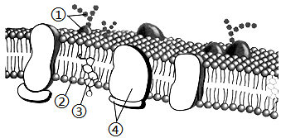
A．①是蛋白质与多糖结合形成的糖蛋白
B．②双分子层构成细胞膜的基本支架
C．③胆固醇分布在动物细胞膜中
D．④静止不动，②可以侧向自由移动
10．（2023·全国·高二假期作业）在分别用红色荧光和绿色荧光标记的人、小鼠细胞融合实验中，当两种荧光分布均匀后继续观察，会发现荧光重新排布，聚集在细胞表面的某些部位（成斑现象）。在细胞中加入阻断细胞骨架形成的药物细胞松弛素，膜蛋白流动性大大增加。下列叙述错误的是（ ）
A．降低实验温度，红色荧光和绿色荧光混合均匀所用的时间可能会延长
B．在细胞中加入呼吸抑制剂会影响某些膜蛋白的流动性
C．成斑现象进一步证明了膜蛋白的流动性
D．膜蛋白与细胞内细胞骨架结合导致流动性增强
11．（2023春·云南玉溪·高一云南省玉溪第一中学校考期中）下列关于生物膜结构探索历程的说法，不正确的是（ ）
A．欧文顿对植物细胞的通透性进行多次实验，推测细胞膜是由脂质组成的
B．丹尼利和戴维森推测细胞膜除含有脂质分子外，可能还附有蛋白质
C．罗伯特森在电镜下看到暗-亮-暗的三层结构，把细胞膜描述为静态结构
D．流动镶嵌模型的基本内容认为蛋白质分子在细胞膜中是均匀分布的
12．（2023·湖南郴州·高一统考学业考试）在众多学者提出的关于细胞膜的分子结构模型中，辛格和尼科尔森提出的流动镶嵌模型为大多数人所接受。如图是细胞膜的结构模式图，①~③表示构成细胞膜的物质，有关说法错误的是（ ）

A．①位于细胞膜的内侧，与细胞识别有关
B．③构成细胞膜的基本支架
C．功能越复杂的细胞膜，②的种类与数量就越多
D．②与③大多数是可以运动的
13．（2023春·河南洛阳·高二统考阶段练习）细胞膜是细胞的“边界”，下列关于细胞膜结构和功能的叙述错误的是（ ）
A．细胞膜上蛋白质的种类与数量决定了细胞膜功能的复杂程度
B．有些病毒能侵入细胞使生物体患病，说明细胞膜的控制作用是相对的
C．胞吞、胞吐过程的实现依赖于细胞膜的选择透过性
D．细胞膜外表面的糖被与细胞表面的识别功能密切相关
14．（2023·安徽安庆·安庆市第二中学校考二模）细胞壁是细胞的外层，在细胞膜的外面，细胞壁的厚薄常因组织、功能不同而异。细菌细胞壁主要成分是肽聚糖；真菌细胞壁中主要成分为几丁质，纤维素、葡聚糖、甘露聚糖（均为多糖）等。下列叙述正确的是（ ）
A．可以用几丁质酶除去植物细胞的细胞壁
B．细胞壁作为植物细胞系统的边界具有控制物质进出的功能
C．抑制细胞壁合成的药物可用于治疗由新冠病毒引起的肺炎
D．植物细胞壁的形成需要多种细胞器的共同的参与
15．（浙江省强基联盟2022-2023学年高二下学期5月月考生物试题）细胞巨自噬是细胞自噬的一种重要方式。如图表示某种巨自噬的过程，其中自噬小体来自内质网。下列相关叙述错误的是（ ）
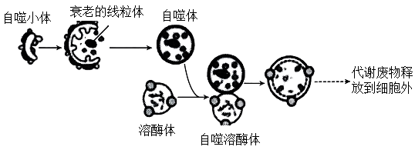
A．细胞巨自噬过程体现了生物膜的流动性
B．细胞进行巨自噬活动的部分产物可被重新利用
C．细菌细胞也存在图中的巨自噬过程和机制
D．受控条件下，一定程度的自噬利于细胞的稳定
16．（2023春·浙江舟山·高一舟山中学校考阶段练习）下列关于组成细胞的物质及细胞的结构与功能的说法正确的是（ ）
A．叶绿体在叶肉细胞内均匀分布，有利于光合作用
B．在细胞核、叶绿体和线粒体中都含有RNA和染色体
C．细胞中的糖类都能为细胞提供能量，因此糖类是主要能源物质
D．细胞骨架与细胞形态维持和锚定并支撑多种细胞器有关
17．（2023春·河南·高一校联考期末）下图是四种细胞器的亚显微结构模式图。下列判断错误的是（ ）
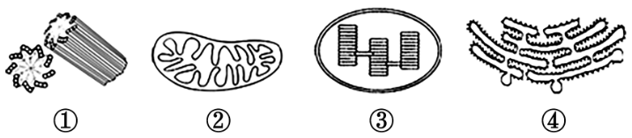
A．①是中心体，与细胞的有丝分裂有关
B．②是线粒体，具有双层膜结构
C．③是叶绿体，类囊体堆叠形成基粒
D．④是高尔基体，具有膜性管道系统
18．（2023春·四川成都·高二校联考期末）细胞中的细胞器既有分工又有合作，下列相关叙述正确的是（ ）
A．附着在内质网上的核糖体合成的蛋白质都是分泌蛋白
B．生物膜的组成成分和结构相同，在功能上联系紧密
C．生物膜的存在保证了细胞生命活动高效、有序地进行
D．生物膜是对生物体内所有膜结构的统称
19．（2023春·河南洛阳·高二统考阶段练习）如图表示分泌蛋白的合成、加工和运输过程，①、②、③表示细胞器，a、b、c表示某些过程。下列说法错误的是（ ）
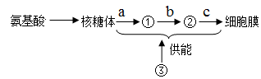
A．消化酶、抗体和一部分激素属于分泌蛋白
B．a、b、c三个过程的进行均涉及囊泡运输
C．②在图示过程中起着重要的交通枢纽作用
D．分离①②③三种细胞器可用差速离心法
20．（2023春·福建厦门·高二福建省厦门第二中学校考阶段练习）科学家用³H标记的亮氨酸进行了“分泌蛋白的合成和运输”实验，计算放射性的分泌蛋白颗粒数百分比，结果如下表。下列相关叙述，正确的是（ ）
 | 第3分钟时 | 第10分钟时 | 第20分钟时 | 第30分钟时 | 第40分钟时
内质网 | 100% | 50% | 0 | 0 | 0
高尔基体 | 0 | 25% | 75% | 75% | 25%
分泌小泡 | 0 | 0 | 0 | 25% | 75%
备注:放射性颗粒数百分比=某细胞结构中的放射性颗粒数/整个细胞中的放射性颗粒数╳100%
A．呼吸氧化酶、消化酶、抗体都是分泌蛋白
B．改用肺炎链球菌为实验材料也可得到相似结果
C．分泌小泡指的是内质网形成的包裹蛋白质的囊泡
D．第10分钟时放射性颗粒可存在于内质网向高尔基体运输的囊泡中
21．（2023·海南省直辖县级单位·嘉积中学校考模拟预测）细胞的生物膜系统在其生命活动中的作用极为重要。下列有关叙述错误的是（ ）
A．细胞的生物膜系统由细胞膜、核膜和细胞器膜等结构共同构成
B．高尔基体膜和细胞膜之间不可通过囊泡建立联系
C．鉴别动物细胞是否死亡常用台盼蓝染液染色的方法
D．类囊体薄膜和线粒体内膜上都可发生化学反应
22．（2023春·山东聊城·高二山东聊城一中校考阶段练习）研究者用荧光染料对细胞膜上某些分子进行处理，并使细胞膜发出荧光。用高强度激光照射细胞膜的某区域，使其瞬间被“漂白”（即荧光消失），随后该漂白区域荧光逐渐恢复（图1）。通过检测该区域荧光强度随时间的变化，绘制得到荧光漂白恢复曲线（图2）。下列分析不正确的是（ ）
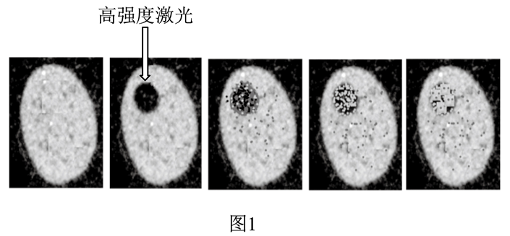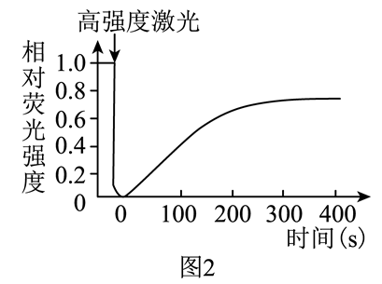
A．细胞膜含有磷脂、蛋白质、糖类等物质，实验中通常对膜蛋白进行荧光标记
B．漂白区域荧光强度恢复可能是被漂白区域内外分子相互运动的结果，体现了细胞膜的结构特性
C．若去除细胞膜中的胆固醇发现漂白区域荧光恢复时间缩短，说明胆固醇具有促进运动的作用
D．最终恢复的荧光强度比初始强度低，可能是荧光强度会自主下降或某些分子处于相对静止状态
23．（2023春·天津·高二校考阶段练习）下图表示真核细胞某些结构的主要组成成分（图中字母是元素符号），下列叙述正确的是（ ）

A．物质甲、乙、丙的单体分别是核糖核苷酸、氨基酸和脱氧核糖核苷酸
B．结构1功能的复杂程度主要是由图中甲的种类和数量直接决定的
C．结构2容易被酸性染料染成深色
D．在线粒体、叶绿体中一定含有结构1而不含结构2
24．（2023春·河南南阳·高二统考期中）模型是人们为了某种特定目的而对认识对象所作的一种简化的概括性的描述。下列关于模型的叙述，不正确的是（ ）
A．模型是人们为了某种特定的目的而对认识对象所做的一种简化的概括性的描述
B．模型的建立可以借助具体的事物、其他形象化的手段和抽象的形式来表达
C．对模型的描述只能是定性的，不能是定量的
D．DNA的双螺旋结构模型是物理模型，它形象而概括地反映了DNA分子结构的共同特征
25．（2023春·福建厦门·高二福建省厦门第二中学校考阶段练习）某小组以紫色洋葱外表皮、黑藻为材料，用不同浓度的蔗糖溶液进行质壁分离及复原的实验，结果如下表。
实验材料 | 蔗糖溶液浓度（g/mL） | 0．1 | 0．2 | 0．3 | 0．4 | 0．5
紫色洋葱外表皮 | 质壁分离时间 | —— | 184 | 101 | 50 | 39
紫色洋葱外表皮 | 清水复原时间 | —— | 46 | 40 | 58 | ——
黑藻 | 质壁分离时间 | —— | —— | 231 | 160 | 120
黑藻 | 清水复原时间 | —— | —— | 350 | 172 | 151
备注: 1．“——”表示没有发生质壁分离或复原；
2．质壁分离的时间记法是从滴下溶液开始到约50%的细胞出现明显质壁分离为止；清水复原的时间记法是从滴下清水开始到约50%的细胞恢复到原来的状态为止。
下列相关叙述，不正确的是（ ）
A．紫色洋葱外表皮细胞在失水的过程中吸水能力逐渐增强
B．滴加 0.3g/mL蔗糖溶液后的第231秒，黑藻的大多数细胞开始失水
C．用0.5g/mL的蔗糖溶液处理后，紫色洋葱外表皮细胞可能已死亡
D．由实验结果可知，黑藻的细胞液浓度可能大于紫色洋葱外表皮
26．（2023秋·广东湛江·高一统考期末）科学家将番茄和水稻幼苗分别放入和培养液中进行培养，培养液的起始浓度相同。一段时间后，培养液中离子的浓度变化如图所示。据图分析，叙述正确的是（ ）

A．番茄吸收的量多于
B．水稻根细胞膜上转运蛋白的数量比番茄根细胞膜上的多
C．番茄细胞中的能释放到培养液中，使培养液中浓度高于起始浓度
D．番茄和水稻幼苗的根对和的吸收具有选择性
27．（2022秋·江苏盐城·高一盐城市田家炳中学校考阶段练习）甲、乙分别表示两种物质跨膜运输方式。下列有关叙述错误的是（ ）

A．甲所示的载体蛋白运输时发生构象改变
B．甲、乙两种跨膜运输方式均不消耗能量
C．水通过自由扩散进入细胞，不能通过乙方式进入细胞
D．图中载体蛋白和通道蛋白可统称为转运蛋白
28．（贵州省遵义市2022—2023学年高二下学期生物学科竞赛试题）某种耐盐的水稻，一方面能利用细胞膜上的载体蛋白将细胞质基质内的Na⁺逆浓度梯度排出细胞，另一方面能利用液泡膜上的载体蛋白将细胞质基质内的Na⁺积累于液泡中，以减少Na⁺对植物细胞的毒害。下列分析中合理的是（ ）
A．Na⁺排出细胞需要能源物质葡萄糖直接供能
B．水稻细胞的液泡中含有参与光合作用的色素
C．细胞膜和液泡膜上可能有相同的载体蛋白
D．Na⁺转运过程体现了生物膜具有流动性

29．（2023春·福建厦门·高二福建省厦门第二中学校考阶段练习）下图为动物细胞的细胞膜转运部分物质的示意图，下列分析不正确的是（ ）

A．根据乙侧耗能的情况可知，甲侧为细胞外，乙侧为细胞内
B．图中 和 不是静止的，其运动的特性有利于物质的跨膜运输
C．图示中葡萄糖的跨膜运输方式与细胞吸水方式都属于被动运输
D．用胰蛋白酶处理细胞膜，会影响葡萄糖、 等物质的运输
30．（2023春·四川南充·高二校考阶段练习）已知胰脏腺泡细胞合成的分泌蛋白能够准确、无误地被运输到细胞外，对于这一过程的叙述不合理的是（ ）
A．内质网上的核糖体合成分泌蛋白是该蛋白能被运输到细胞外的前提
B．内质网通过“出芽”的形式形成的含分泌蛋白的囊泡，会移动到高尔基体和核膜
C．分泌蛋白经高尔基体进一步加工形成囊泡，囊泡再将包裹着的分泌蛋白运输到细胞膜
D．腺泡细胞将分泌蛋白运出细胞的过程需要消耗能量
31.如图为一个渗透装置，假设溶质分子或离子不能通过半透膜，实验开始时，液面a和b平齐。下列判断不正确的是( )

A．如果甲、乙都是蔗糖溶液，甲的浓度低于乙，则液面a会下降，液面b会上升
B．如果甲、乙分别是葡萄糖溶液和蔗糖溶液，两者的质量分数相同，则液面a会上升，液面b会下降
C．当半透膜两侧的渗透作用达到平衡时，甲、乙溶液的浓度不一定相等
D．当半透膜两侧的渗透作用达到平衡时，甲、乙溶液的渗透压一定相等
32．科研人员将人的成熟红细胞分别置于蒸馏水和几种等渗溶液中，测定红细胞溶血(溶血是指红细胞破裂后血红蛋白渗出的现象)所需时间，实验结果如图所示。以下叙述错误的是( )
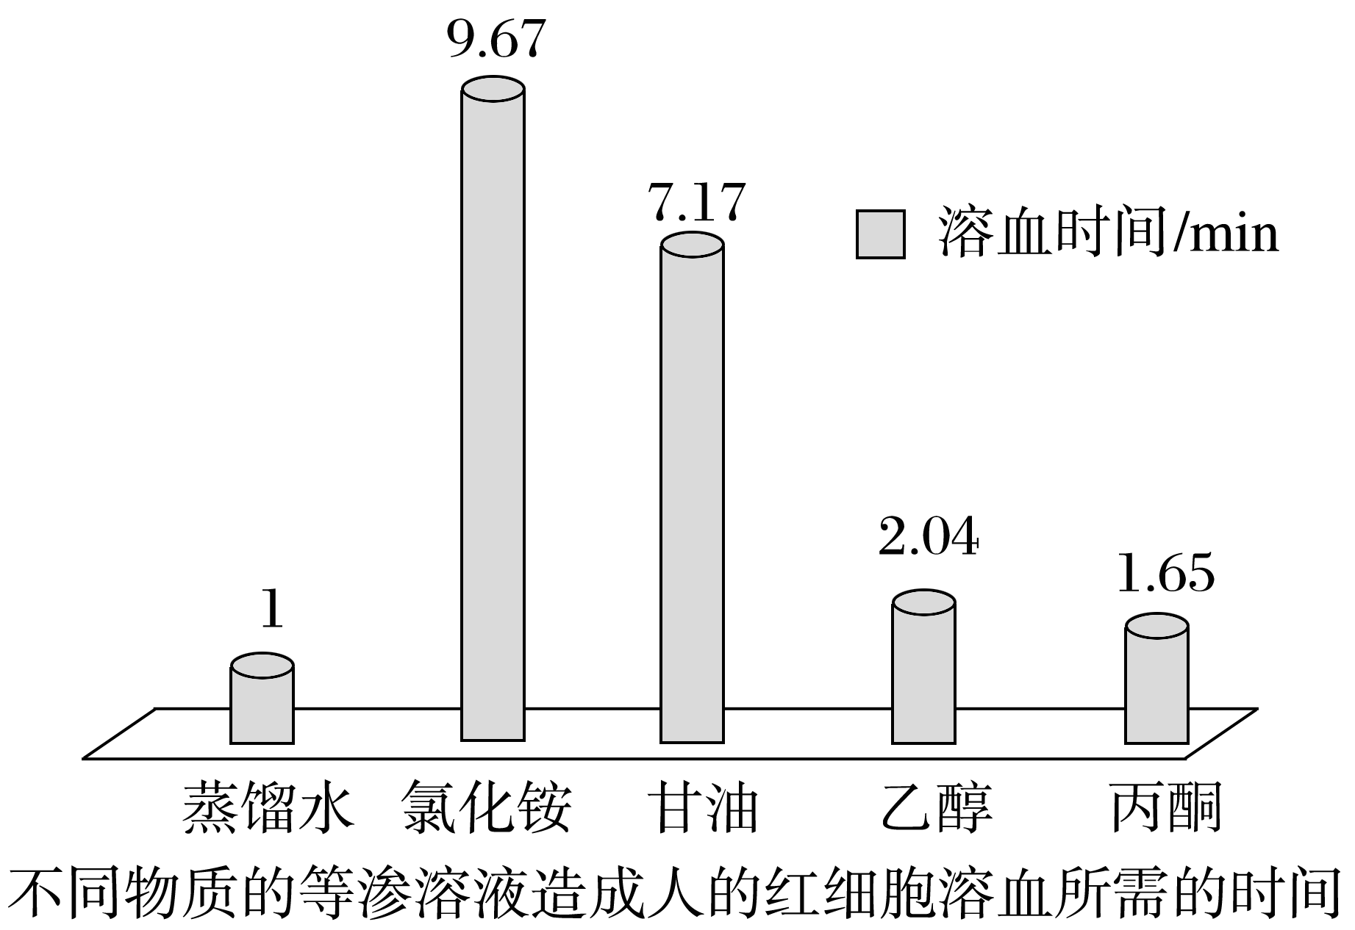
A．红细胞膜主要由磷脂和蛋白质构成
B．处于等渗溶液中的红细胞吸水涨破是由于溶质分子进入细胞导致细胞质浓度升高
C．氯化铵、甘油、乙醇、丙酮进入红细胞的速度依次减小
D．上述实验可以证明脂溶性物质更易通过细胞膜

33．五个大小相同的白萝卜幼根与植物甲的幼根分别放入A～E五种不同浓度的蔗糖溶液中，30分钟后，取出称重，重量变化如下图所示。以下关于该实验结果的说法，正确的是( )
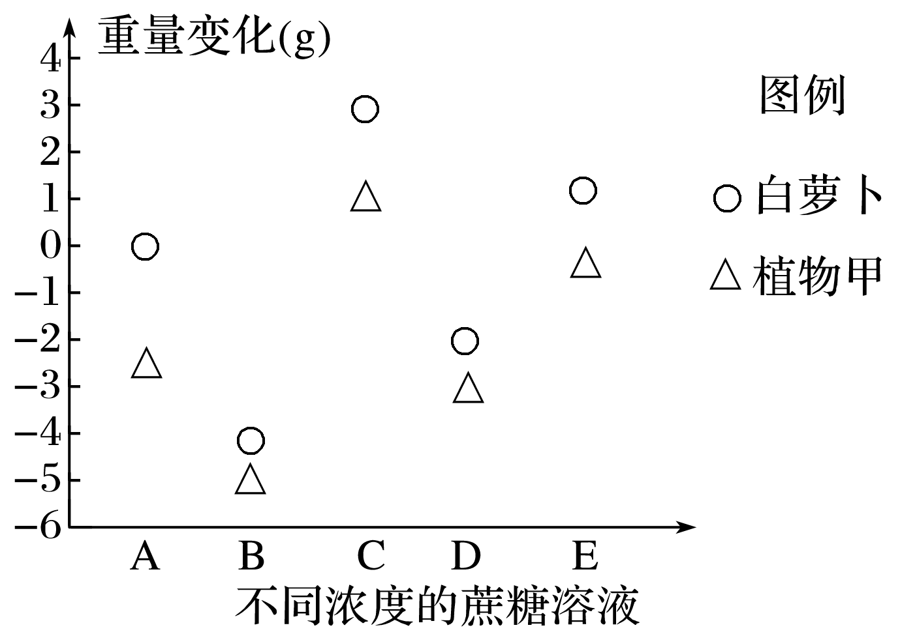
A．植物甲比白萝卜更耐干旱
B．植物甲在与白萝卜幼根细胞液等渗的完全培养液中不能正常生长
C．五种蔗糖溶液浓度由低到高依次是B、D、A、E、C
D．白萝卜与植物甲的幼根细胞在C溶液中水分子不会通过细胞膜向外转移

34．在观察某植物细胞的质壁分离及质壁分离复原实验中，依次观察到的结果示意图如下，其中①、②指细胞结构。下列叙述正确的是( )
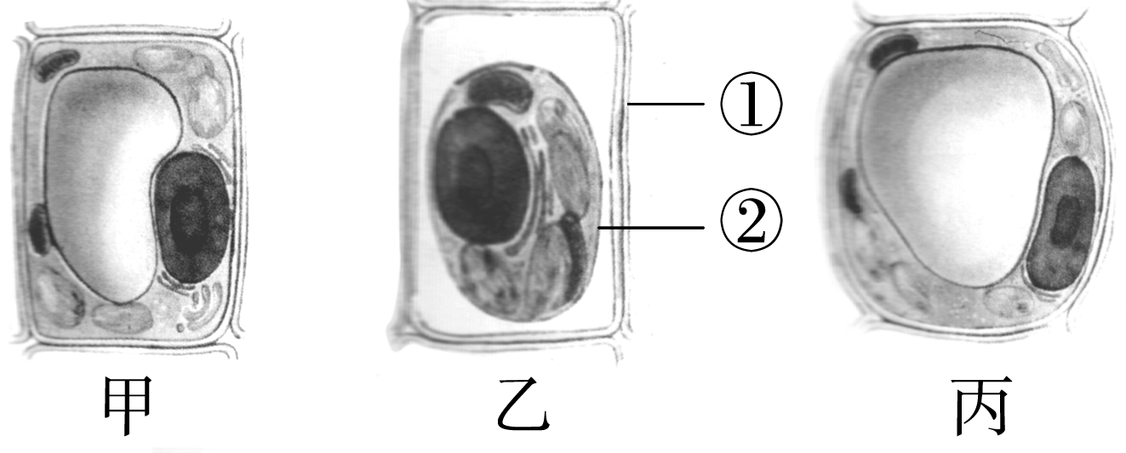
A．甲状态时不存在水分子跨膜运输进出细胞的现象
B．乙状态时①和②之间为水，②的伸缩性比①的要大
C．乙→丙的变化是由于外界溶液浓度小于细胞液浓度所致
D．丙状态时细胞液浓度与外界溶液浓度相等
35.(2021·湖南，3)质壁分离和质壁分离复原是某些生物细胞响应外界水分变化而发生的渗透调节过程。下列叙述错误的是( )
A．施肥过多引起的“烧苗”现象与质壁分离有关
B．质壁分离过程中，细胞膜可局部或全部脱离细胞壁
C．质壁分离复原过程中，细胞的吸水能力逐渐降低
D．1 mol/L NaCl溶液和1 mol/L蔗糖溶液的渗透压大小相等
二、非选择题(共50分）
36．（2024·四川成都·成都七中校考模拟预测，11分）如图为生物膜的流动镶嵌模型示意图，①～⑤表示组成生物膜的物质。请回答：
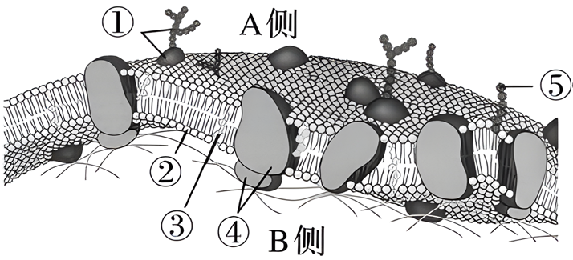
(1)人、鼠细胞融合实验表明了生物膜具有______的结构特点。生物膜具有该特点的原因是________________________。
(2)若此细胞为植物细胞，则细胞壁位于图中的______（填“A侧”或“B侧”）。
(3)与细胞识别有密切关系的结构是______，细胞间信息交流的方式有______。
(4)磷脂双分子层使许多分子和离子不能随意出入细胞，[④]蛋白质控制着某些分子和离子的出入，使生物膜具有______的功能特点。生物膜功能的复杂程度与______有关。
32．（贵州省贵阳市三新改革联盟校2022-2023学年高二5月联考生物试题，8分）科学家设计并完成了探究分泌蛋白在豚鼠胰腺腺泡细胞内合成、运输和分泌的经典实验。回答下列问题：
(1)实验中，科学家采用______________等技术，通过探究³H标记的亮氨酸转移路径，证实了_________合成、运输及分泌的途径。
(2)科学家将一小块胰腺组织放入³
H标记的亮氨酸的培养液中短暂培养，在此期间放射性标记物被活细胞摄取，添加到_______________（细胞器）上正在合成的多肽链中。组织内的放射性同位素可使感光乳剂曝光，固定组织后在显微镜下便可发现细胞中含放射性的位点，这一技术使研究者能确定____________在细胞内的位置。
(3)科学家先将（2）中培养的胰腺组织进行洗去放射性标记物处理，然后再转入不含放射性标记物的培养液中继续培养。实验结果如下图所示，随着追踪时间的变化，放射性颗粒数的百分比在不同细胞结构上有规律的变化，据图推测，分泌蛋白的合成、运输、分泌途径是（用文字加箭头的形式作答）_______________，整个过程需要消耗能量，主要来自______________（细胞器）。

38．（2021秋·高一课时练习，6分）细胞中细胞核与细胞质之间的关系问题曾经是细胞生物学家们研究的一个热点问题。如图为以伞藻为实验材料所做的经典的生物学实验图解。请依据所提供的资料，回答相关问题：
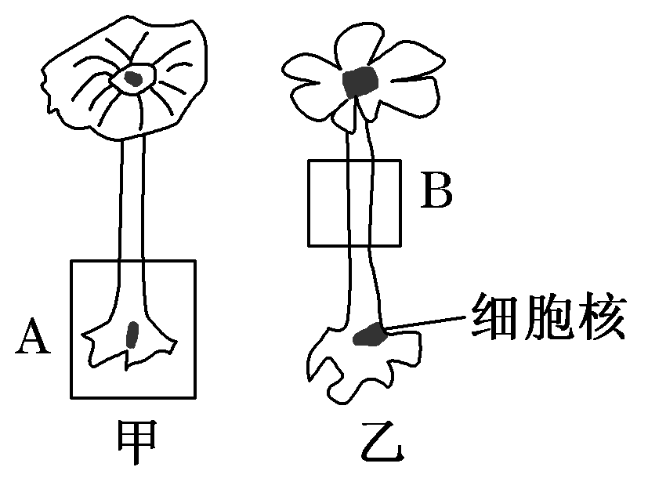
伞藻是单细胞生物。甲、乙两种伞藻的帽形不同，现将甲伞藻的A部分与乙伞藻的B部分嫁接在一起，发现第一次长出的帽呈中间类型。若将该帽切除，第二次长出的帽则与甲的帽的形状相同。
(1)第一次长出的帽呈中间类型的原因是什么？_____________
(2)第二次长出的帽与甲的帽的形状相同，这能说明核质之间有什么关系？_________
39．（2023春·河南南阳·高二南阳中学校考阶段练习,13分）下图是哺乳动物成熟的红细胞在不同浓度的NaCl溶液中，红细胞体积和初始体积之比的变化曲线，P点对应的浓度为红细胞吸水涨破时的NaCl浓度。
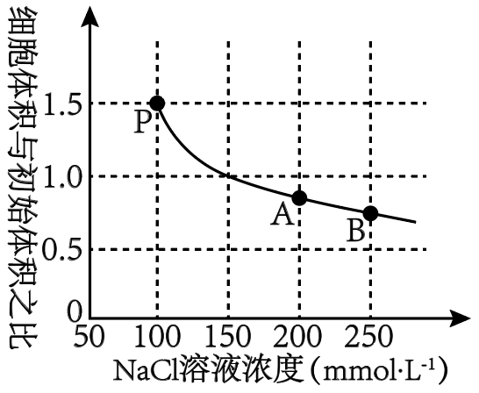

(1)哺乳动物成熟的红细胞是提取细胞膜的良好材料，其原因是哺乳动物成熟红细胞中_____。在低渗溶液中，红细胞吸水涨破释放内容物后，剩余的部分称为“血影”，则“血影”的主要成分是_____。根据图示可知，该红细胞在浓度为_____mmol·L⁻¹的NaCl溶液中能保持正常形态。
(2)分析图，将相同的红细胞甲、乙分别放置在A点和B点对应的NaCl溶液中，一段时间后，红细胞乙的吸水能力_____红细胞甲，其原因是_____。
(3)为了进一步研究水通道蛋白CHIP28的功能，科研人员将水通道蛋白CHIP28插入人工制作的脂质体并置于某一溶液中，记录脂质体涨破的时间，则对照组需要制作_____。该实验还可以证明水通道蛋白CHIP28运输水分子还具有_____的特点。
40．（2023·全国·高二假期作业，12分）图1代表细胞进行主动运输的三种类型，葡萄糖进出小肠上皮细胞的运输方式如图2所示。回答下列问题：
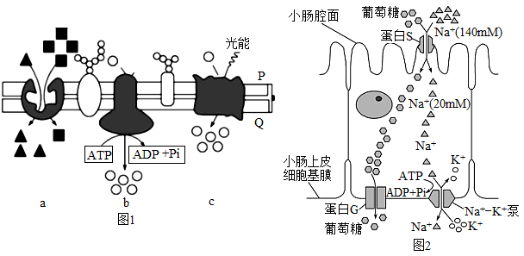
(1)分析图1所示的细胞膜结构，_____________侧（填“P”或“Q”）为细胞外。
(2)在小肠腔面，细胞膜上的蛋白S有两种结合位点：一种与Na⁺结合，一种与葡萄糖结合。当蛋白S将Na⁺顺浓度梯度运输进入上皮细胞时，葡萄糖与Na⁺相伴随也进入细胞。小肠上皮细胞吸收葡萄糖的方式是图1中____________（填“a”，“b”或“c”）类型的主动运输。
(3)小肠基膜上Na⁺-K⁺泵由α、β两个亚基组成，据图2推测，Na⁺-K⁺泵的两种功能分别是___________。
(4)图2中葡萄糖运出小肠上皮细胞的过程受温度的影响，是因为温度影响了细胞膜的___________特性。
(5)最新研究表明，若肠腔葡萄糖浓度较高，葡萄糖主要通过载体蛋白（GLUT2）的协助通过协助扩散的方式进入小肠上皮细胞。在协助扩散的同时，通过载体蛋白（SGLT1）的主动运输过程也在发生。但主动运输的载体（SGLT1）容易饱和，协助扩散吸收葡萄糖的速率比主动运输快数倍。请你设计实验加以验证。（载体蛋白由相关基因控制合成）实验步骤：取甲（敲除了SGLTI载体蛋白基因的小肠上皮细胞）、乙（敲除了GLUT2载体蛋白基因的小肠上皮细胞）、丙（正常的小肠上皮细胞），三组其他生理状况均相同。_____________若___________，则验证了上述研究结果。
第二单元 细胞的结构、功能和物质运输
测试卷
时间：90分钟 分值：100分
一、单选题(共50分,1-20题每题1分，21-35题每题2分）
1．（2023·湖南娄底·高一统考学业考试）细胞的边界是（ ）
A．细胞壁 B．细胞膜 C．细胞质 D．细胞核
【答案】B
【分析】细胞壁是植物细胞最外层的结构，由纤维素和果胶组成，对细胞起着支持和保护作用。细胞膜是系统的边界，主要由蛋白质和脂质组成。细胞核是遗传信息库，控制着细胞的代谢和遗传。
【详解】生命系统的边界意味着与细胞的生活环境接触，对于植物细胞来讲应该是细胞壁处于细胞的最外边，但是细胞壁是全透性的，不具有生物学活性，故不能作为细胞的边界，故植物细胞的边界依然是细胞膜，B正确，ACD错误。
故选B。
2．（2023·湖南·高二学业考试）细胞膜的主要成分是蛋白质和脂质，细胞膜含量最多的脂质是（ ）
A．磷脂 B．胆固醇 C．性激素 D．维生素D
【答案】A
【分析】流动镶嵌模型内容：磷脂双分子层构成了膜的基本骨架，这个支架不是静止的，而是流动性的；蛋白质分子有的镶嵌在磷脂双分子层表面，有的部分或全部嵌入磷脂双分子层中，有的横跨整个磷脂双分子层，大部分蛋白质可以运动；在细胞膜中，糖类可以和蛋白质、脂质结合形成糖蛋白和糖脂。
【详解】细胞膜的主要成分是蛋白质和脂质，细胞膜含量最多的脂质是磷脂，因为磷脂双分子层构成了细胞膜的基本支架。A符合题意。
故选A。
3．（2023·湖南衡阳·高一统考学业考试）分离细胞器常用的方法是（ ）
A．样方法 B．调查法 C．同位素标记法 D．差速离心法
【答案】D
【分析】分离破碎细胞的细胞器时采用的是差速离心法，这些细胞器大小、质量不同，用高速离心机在不同的转速下进行离心处理，就能将各种细胞器分离开。
【详解】不同细胞器大小、质量不同，用高速离心机在不同的转速下进行离心处理，就能将各种细胞器分离开，因此分离细胞器常用的方法是差速离心法，D正确。
故选D。
4．（2023春·福建厦门·高二福建省厦门第二中学校考阶段练习）如果去除细胞骨架，动物蛋白的分泌速度会明显降低，由此可推知细胞骨架可能（ ）
A．是一种膜性细胞器
B．有助于囊泡的运输
C．能促进蛋白质的合成
D．可作为合成植物细胞壁的原料
【答案】B
【分析】根据分泌蛋白的合成、加工与分泌的过程分析，动物细胞分泌蛋白的形成与核糖体、内质网、高尔基体、线粒体、细胞膜有关，分泌蛋白以囊泡的形式运输。根据题意分析，如果破除细胞骨架，动物蛋白的分泌运输速度会明显降低，由此可推知细胞骨架与囊泡运输有关。
【详解】A、细胞骨架不是细胞器，A错误；
B、根据分泌蛋白的合成、加工与分泌的过程分析，动物细胞分泌蛋白的形成与核糖体、内质网、高尔基体、线粒体、细胞膜有关，分泌蛋白以囊泡的形式运输。根据题意分析，如果破除细胞骨架，动物蛋白的分泌运输速度会明显降低，由此可推知细胞骨架与囊泡运输有关，B正确；
C、去除细胞骨架明显影响的是动物蛋白的分泌速度，而与蛋白质的合成无关，C错误；
D、细胞骨架的是由蛋白质纤维组成的，植物细胞壁的成分是纤维素和果胶，与细胞骨架无关，D错误。
故选B。
5．（2023·全国·高一假期作业）细胞质主要包括细胞质基质和细胞器，下列有关细胞质基质叙述错误的是（ ）
A．呈透明的胶质状态
B．由水、无机盐、氨基酸等多种物质组成
C．在活细胞内呈静止状态
D．是生命活动的重要场所
【答案】C
【分析】细胞质基质又称胞质溶胶，是细胞质中均质而半透明的胶体部分，呈溶胶状，充填于其他有形结构之间。细胞质基质的化学组成可按其相对分子质量大小分为三类，即小分子、中等分子和大分子。小分子包括水、无机离子；属于中等分子的有脂类、糖类、氨基酸、核苷酸及其衍生物等；大分子则包括多糖、蛋白质、脂蛋白和RNA等。
【详解】A、细胞质基质呈透明的胶质状态，A正确；
B、细胞质基质包含水、无机盐、脂质、糖类、氨基酸、核苷酸和多种酶，还有由蛋白质分子构成的细胞骨架等，B正确；
C、在活细胞中，细胞质基质会不断流动，C错误；
D、细胞质基质是生命活动的重要场所，为生命活动提供了一定的环境条件及所需的物质和能量，D正确。
故选C。
6．（2023春·云南昭通·高二校联考期中）2010年12月美国航太总署的研究人员宣称在美国加州的莫诺湖中发现了可利用砷的微生物，此微生物是一种嗜盐单胞杆菌，可利用砷来取代分子中的磷。下列相关叙述不正确的是（ ）
A．嗜盐单胞杆菌属于生命系统结构层次中的细胞层次和个体层次
B．嗜盐单胞杆菌和大肠杆菌相似，只有核糖体一种细胞器
C．嗜盐单胞杆菌的细胞膜中可能含有砷元素
D．嗜盐单胞杆菌、发菜都是单细胞生物，但他们细胞的基本结构相差很大
【答案】D
【分析】原核细胞与真核细胞相比，最大的区别是原核细胞没有被核膜包被的成形的细胞核，没有核膜、核仁和染色体，原核细胞只有核糖体一种细胞器，但原核生物含有细胞膜、细胞质等结构，也含有核酸和蛋白质等物质。
【详解】A、嗜盐单胞杆菌是单细胞生物，属于生命系统结构层次中的细胞层次和个体层次，A正确；
B、嗜盐单胞杆菌和大肠杆菌都是原核生物，都只有核糖体一种细胞器，B正确；
C、根据题意“嗜盐单胞杆菌可利用砷来取代分子中的磷”，而正常细胞膜中含有磷，因此嗜盐单胞杆菌的细胞膜中可能含有砷元素，C正确；
D、嗜盐单胞杆菌、发菜都是单细胞原核生物，它们的基本结构相似，都有细胞膜、细胞质、拟核和核糖体等，D错误。
故选D。
7．（2023·浙江·统考模拟预测）细胞膜控制着细胞与周围环境的联系。下列叙述错误的是（ ）
A．细胞膜具有选择透过性
B．细胞膜主要由磷脂和蛋白质组成
C．膜蛋白的种类和数量越多，细胞膜的功能就越多
D．细胞膜的流动镶嵌模型的提出揭示了膜内外结构的对称性
【答案】D

【分析】生物膜的流动镶嵌模型认为，生物膜主要是由磷脂分子和蛋白质分子构成的。磷脂双分子层是膜的基本支架，其内部是磷脂分子的疏水端。蛋白质分子以不同的形式镶嵌在磷脂双分子层表面，这些蛋白质分子在物质运输等方面具有重要作用。细胞膜的主要成分是蛋白质和磷脂，还含有少量糖类，细胞膜的主要成分是蛋白质和磷脂，还含有少量糖类，蛋白质在细胞膜行使功能方面起着重要作用，因此功能越复杂的细胞膜，蛋白质的种类与数量就越多。细胞膜具有一定的流动性和选择透过性。
【详解】A、细胞膜可以控制物质进出细胞，因此具有选择透过性，A正确；
B、细胞膜的主要成分包括脂质和蛋白质，在组成细胞膜的脂质中，磷脂最丰富，B正确；
C、蛋白质在细胞膜行使功能方面起着重要的作用，功能越复杂的细胞膜，蛋白质种类和数量就越多，C正确；
D、由于蛋白质分子的不均匀分布造成细胞膜的不对称性，细胞膜的流动镶嵌模型的提出揭示了膜内外结构的不对称性，D错误。
故选D。
8．（2022秋·江苏盐城·高一盐城市田家炳中学校考期中）下列关于细胞质膜功能的叙述，错误的是（ ）
A．功能越复杂的细胞质膜，蛋白质种类和数量越多
B．细胞质膜能控制物质进出细胞，这种功能是相对的
C．细胞间的信息交流使生物体作为一个整体完成生命活动
D．相邻两个细胞的信息交流必须依赖细胞质膜的直接接触
【答案】D
【分析】1、细胞膜的成分：脂质、蛋白质和少量的糖类。磷脂双分子层构成了细胞膜的基本骨架。蛋白质分子有的镶在磷脂双分子层表面，有的部分或全部嵌入磷脂双分子层中，有的横跨整个磷脂双分子层。
2、细胞膜有三大功能：①将细胞与外界隔开；②控制物质进出细胞；③进行细胞间的信息交流。
【详解】A、蛋白质是生命活动的主要承担者，细胞膜中蛋白质种类和数量越多，功能越复杂，A正确；
B、细胞质膜是细胞的边界，能控制物质进出细胞，但这种功能是相对的，如病菌和部分有害物质也进入细胞，B正确；
C、细胞间的信息交流保证了生物体作为完整的生命系统进行生命活动，C正确；
D、相邻细胞间通过质膜直接接触只是细胞间进行信息交流的一种形式，相邻细胞之间还可以通过化学物质、胞间连丝联系，D错误。
故选D。
9．（2023秋·安徽蚌埠·高一统考期末）下图是细胞膜的亚显微结构模式图，①~④表示构成细胞膜的物质，对其分析不正确的是（ ）
A．①是蛋白质与多糖结合形成的糖蛋白
B．②双分子层构成细胞膜的基本支架
C．③胆固醇分布在动物细胞膜中
D．④静止不动，②可以侧向自由移动
【答案】D
【分析】分析题图：①是糖蛋白，②是磷脂，③是胆固醇，④是蛋白质。
【详解】A、①是蛋白质与多糖结合形成的糖蛋白，位于细胞膜外侧，A正确；
B、②是磷脂，磷脂双分子层构成了细胞膜的基本支架，B正确；
C、③是胆固醇，只有动物细胞膜中含有胆固醇，C正确；
D、④是蛋白质，组成细胞膜的蛋白质大多是可以运动的；②是磷脂，可以侧向自由移动，D错误。
故选D。
10．（2023·全国·高二假期作业）在分别用红色荧光和绿色荧光标记的人、小鼠细胞融合实验中，当两种荧光分布均匀后继续观察，会发现荧光重新排布，聚集在细胞表面的某些部位（成斑现象）。在细胞中加入阻断细胞骨架形成的药物细胞松弛素，膜蛋白流动性大大增加。下列叙述错误的是（ ）
A．降低实验温度，红色荧光和绿色荧光混合均匀所用的时间可能会延长
B．在细胞中加入呼吸抑制剂会影响某些膜蛋白的流动性
C．成斑现象进一步证明了膜蛋白的流动性
D．膜蛋白与细胞内细胞骨架结合导致流动性增强
【答案】D
【分析】人、鼠细胞融合的实验直接证明细胞膜上蛋白质不是静止的，而是可以运动的，说明细胞膜的结构特点具有一定的流动性。温度可以影响细胞膜的流动性。
【详解】A、该实验中用红色荧光和绿色荧光分别标记人、鼠细胞膜上的蛋白质分子，由于温度会影响物质的运动，所以降低实验温度，蛋白质运动的慢，红色荧光和绿色荧光混合均匀所需时间可能会延长，A正确；
B、由于某些膜蛋白参与物质的主动运输、胞吞、胞吐，这些过程都需要消耗细胞呼吸提供的能量。所以细胞中加入呼吸抑制剂会影响某些膜蛋白的流动性，B正确；
C、两种荧光分布均匀后再观察，会发现荧光重新排布，聚集在细胞表面的某些部位（成斑现象）这进一步说明了膜蛋白是可以运动的，具有流动性，C正确；
D、由题可知，细胞中加入阻断细胞骨架形成的药物细胞松弛素，膜蛋白流动性大大增加。所以膜蛋白与细胞骨架结合会导致膜蛋白流动性降低，D错误。
故选D。
11．（2023春·云南玉溪·高一云南省玉溪第一中学校考期中）下列关于生物膜结构探索历程的说法，不正确的是（ ）
A．欧文顿对植物细胞的通透性进行多次实验，推测细胞膜是由脂质组成的
B．丹尼利和戴维森推测细胞膜除含有脂质分子外，可能还附有蛋白质
C．罗伯特森在电镜下看到暗-亮-暗的三层结构，把细胞膜描述为静态结构
D．流动镶嵌模型的基本内容认为蛋白质分子在细胞膜中是均匀分布的
【答案】D
【分析】有关生物膜结构的探索历程：
①19世纪末，欧文顿发现凡是可以溶于脂质的物质，比不能溶于脂质的物质更容易通过细胞膜进入细胞，于是他提出：膜是由脂质组成的。
②1925年，两位荷兰科学家通过对脂质进行提取和测定得出结论：细胞膜中的脂质分子必然排列为连续的两层。
③1959年，罗伯特森根据电镜下看到的细胞膜清晰的暗-亮-暗三层结构，结合其他科学家的工作提出蛋白质-脂质-蛋白质三层结构模型。流动镶嵌模型指出，蛋白质分子有的镶在磷脂双分子层表面，有的部分或全部嵌入磷脂双分子层中，有的横跨整个磷脂双分子层。
④1970年，科学家通过荧光标记的小鼠细胞和人细胞的融合实验，证明细胞膜具有流动性。
⑤1972年，桑格和尼克森提出的为流动镶嵌模型大多数人所接受。
【详解】A、欧文顿通过研究不同物质对植物细胞通透性的实验，推测：细胞膜是由脂质组成的，A正确；
B、丹尼利和戴维森利用细胞表面张力明显低于油-水界面的表面张力，得到的结论时细胞膜中除含有脂质外，可能还附有蛋白质，B正确；
C、罗伯特森根据电镜下看到的细胞膜清晰的暗-亮-暗三层结构，结合其他科学家的工作提出蛋白质-脂质-蛋白质三层结构模型，他把细胞膜描述为静态结构，C正确；

以上内容仅为本文档的试下载部分，为可阅读页数的一半内容。如要下载或阅读全文，请访问：https://d.book118.com/815011243021011120

